年 班 號 【 】的知識樹

◎每天都要看一本書哦！
◎千萬不要一天看五本，然後五天不看書。

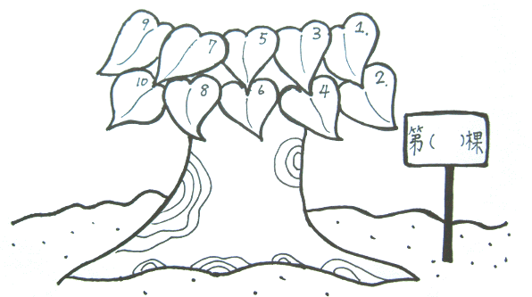
＊選一本喜歡的書，認真看；看完書，把日期、書名記錄在下面的表格裡。
＊每看完一本書，請老師在樹上塗一片美麗的葉子
＊完成一棵樹後，交給老師再領一棵新的樹。

編號 | 日期 | 書 名 | 老師簽名
1
2
3
4
5
6
7
8
9
10

